Информация о социально-экономическом развитии Краснодарского края
за январь-сентябрь 2019 года*
Индекс промышленного производства в сентябре 2019г. по сравнению с сентябрем 2018г. составил 102,5%, в январе-сентябре 2019г. – 103,4%.
Объем производства продукции сельского хозяйства всех сельхозпроизводителей (сельскохозяйственные организации, крестьянские (фермерские) хозяйства, хозяйства населения) в январе-сентябре 2019г. в действующих ценах, по предварительной оценке, составил 304,4 млрд. рублей (в сопоставимой оценке – 104,5% к январю-сентябрю 2018г.).
В крае продолжается уборка сельскохозяйственных культур. Хозяйствами всех категорий, по расчетам, к 1 октября т.г. зерновые культуры убраны на площади 2303,7 тыс. гектаров (93,5% к площади посева), в том числе пшеница – 1551,8 тыс. гектаров (100%), кукуруза – на 404,7 тыс. гектаров (79,4%). Сахарная свекла убрана на 101,0 тыс. гектаров (49,5%); масличные культуры – на 615,8 (90,6%), в том числе подсолнечник – на 409,1 тыс. гектаров (92,6%); овощи – на 51,4 тыс. гектаров (92,8%), картофель – на 29,5 тыс. гектаров (97,6%).
К 1 октября т.г. в сельскохозяйственных организациях в летний период погибло зерновых и зернобобовых культур (без кукурузы) 1,4 тыс. гектаров (22,2% к этому периоду 2018г.), использовано на кормовые цели 1,0 тыс. гектаров (160,0%). Озимые культуры посеяны на 211,3 тыс. гектаров (53,9% к 2018г.), в том числе на зерно – 202,7 тыс. гектаров (53,5%). Зябь вспахана на площади 466,0 тыс. гектаров (88,9% к 2018г.).
На конец сентября 2019г. поголовье крупного рогатого скота в хозяйствах всех сельхозпроизводителей, по расчетам, составило 528,4 тыс. голов, из них коров – 209,9 тыс., свиней – 626,0 тыс., овец и коз – 220,0 тыс. голов.
В структуре поголовья скота по категориям хозяйств доля индивидуального сектора составила: по крупному рогатому скоту – 37,7%, свиньям – 3,2%, овцам и козам – 92,9%.
Объем работ, выполненных всеми хозяйствующими субъектами, по виду деятельности «Строительство», в январе-сентябре 2019г. составил 155,5 млрд. рублей, или 64,7% (в сопоставимых ценах) к уровню соответствующего периода предыдущего года.
Из общего объема работ крупными и средними организациями в январе-сентябре 2019г. выполнено работ собственными силами на 67,8 млрд. рублей, что составляет 64,9% к январю-августу 2018г. (в том числе выполнено хозяйственным способом строительно-монтажных работ по зданиям и сооружениям на сумму 0,9 млрд. рублей, что в 1,5 раза больше по сравнению с соответствующим периодом прошлого года).
В структуре объема работ, выполненных по виду деятельности «Строительство», большая часть приходилась на строительство инженерных сооружений (41,4% от общего объема работ).
На конец сентября 2019г. крупными и средними организациями заключено договоров строительного подряда (контрактов) на сумму 3,7 млрд. рублей, что обеспечит 13 дней работы.
В январе-сентябре 2019г. организациями всех форм собственности и населением построено 43,4 тыс. квартир общей площадью 2882,8 тыс. кв. метров, включая 2,1 тыс. кв. метров жилых домов, построенных на земельных участках, предназначенных для ведения гражданами садоводства, что составило 107,5%¹⁾ к январю-сентябрю 2018г.
Из общего объема введенного жилья предприятиями и организациями сданы в эксплуатацию 32,9 тыс. квартир общей площадью 1570,3 тыс. кв. метров, что составило 96,2% к аналогичному показателю января-сентября 2018г.
Оборот розничной торговли хозяйствующих субъектов всех видов деятельности в январе-сентябре 2019г. составил 1059,3 млрд. рублей, что в товарной массе на 2,1% больше, чем в январе-сентябре 2018г.
Индекс потребительских цен на товары и услуги в сентябре 2019г. по сравнению с августом 2019г. составил 99,6%, в том числе на продовольственные товары – 99,4%, непродовольственные товары – 100,1%, услуги – 99,2%.
Среднемесячная начисленная заработная плата работников организаций в августе 2019г. составила 35948 рублей. По сравнению с июлем 2019г. она увеличилась на 0,6%, с августом 2018г. – увеличилась на 6,7%.
Реальная заработная плата, рассчитанная с учетом индекса потребительских цен, за август 2019г. по сравнению с июлем 2019г. увеличилась на 0,7%, с августом 2018г. – увеличилась на 2,0%.
С января 2017г. выборочное обследование рабочей силы проводится среди населения в возрасте 15 лет и старше. По итогам обследования в среднем за июнь-август 2019г. численность рабочей силы составила 2832,9 тыс. человек или 50,0% от общей численности населения края. В их числе 2698,9 тыс. человек, или 95,3% численности рабочей силы были заняты в экономике и 133,9 тыс. человек не имели занятия, но активно его искали (в соответствии с методологией Международной Организации Труда они классифицируются как безработные).
Безработица (по данным министерства труда и социального развития Краснодарского края). В сентябре 2019г. признано безработными 3,0 тыс. безработных (на 17,6% больше, чем в сентябре 2018г.), снято с учета 3,6 тыс. безработных (на 33,2% больше, чем в сентябре 2018г.).
Численность трудоустроенных безработных в сентябре 2019г. уменьшилась по сравнению с предыдущим месяцем на 3,2%, с сентябрем 2018г. – увеличилась на 18,7% и составила 1,4 тыс. человек.
По расчетным данным численность постоянного населения края на 1 сентября 2019г. составила 5667,9 тыс. человек, из которых 3132,0 тыс. человек (55,3%) – горожане и 2535,9 тыс. человек (44,7%) – сельские жители. Население края увеличилось с начала года на 19,7 тыс. человек. Увеличение численности происходило за счет миграционного прироста.
В целом по краю, в январе-августе 2019г., число умерших превысило число родившихся на 16,8%.

* по данным Управления Федеральной службы государственной статистики
по Краснодарскому краю и Республике Адыгея
(https://krsdstat.gks.ru/)

Анализ фактических данных о ценах сделок и (или) предложений рынка жилой, коммерческой недвижимости и земельных участков г. Краснодар

Рынок жилой недвижимости в рамках настоящего анализа разделен на рынок квартир и рынок домовладений.
Земельные участки по функциональному назначению подразделены на участки под индивидуальное жилищное строительство (ИЖС) и под коммерческую застройку.
Коммерческая недвижимость представлена торгово-офисной и производственно-складской.
В рамках данного исследования, на территории г. Краснодар выделяются следующие функциональные (географические) районы согласно общепринятому в населенном пункте районированию: 2-площадка, 40 лет Победы, 9-й км, 9-я Тихая, Авиагородок, Баскет-холл, Вавилова, Восточно-Кругликовская, Гидростроителей, Гор. хутор, Горгаз, ЖК «Большая Таманская», ЖК «Гарантия», ЖК «Губернский», ЖК «Достоевский», ЖК «Симфония», ЖК «Солнечный остров», ЖК «Флотилия», ЖК «Элегант», Западный обход, ЗИП (завода измерительных приборов), Знаменский, Ипподром, ККБ (Краевой Клинической Больницы), Комсомольский, Кожевенная, КСК (Камвольно-суконный Комбинат), мкр. Панорама (ЖК «Панорама», ЖК «Керченский», ЖК «Перспектива», ЖК «Севастопольский», ЖК «Смоленский»), Молодежный, Московский, Музыкальный, МХГ (микрохирургии глаза), Немецкая деревня, Новознаменский, Плодородный, Пашковский, Репино, РМЗ (ремонтно-механического завода), Российская, Рубероидный, Северный, Славянский, Старый центр, СХА (сельскохозяйственная академия), Табачная фабрика, ТЭЦ (теплоэлектростанции), Учхоз Кубань, Фестивальный, ХБК (хлопчато-бумажного комбината), Центральный, Черемушки, Школьный, Энка, Юбилейный.
Интервал исследования составляет 2 месяца. Исследуемый интервал – июль-август 2019 года.

Рынок жилой недвижимости

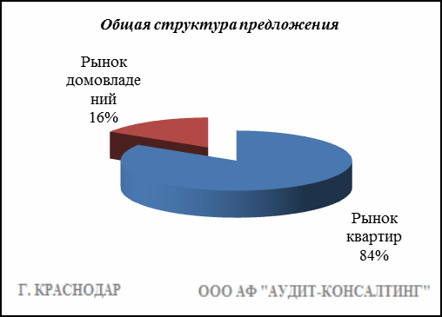
Квартиры

Результат проведенного анализа представлен в следующей таблице. В качестве базиса (100%) применяется средний показатель за 2014 год (49 597 руб./кв.м).

 | сент.-окт. 18 | нояб.-дек. 18 | янв.-февр. 19 | март-апр. 19 | май-июнь 19 | июль-авг. 19
Средняя | 52 088 | 52 940 | 54 634 | 54 838 | 55 161 | 55 406
Динамика | 105% | 107% | 110% | 111% | 111% | 112%

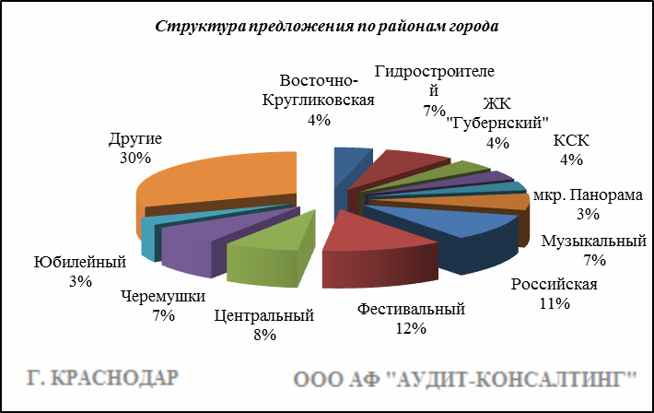

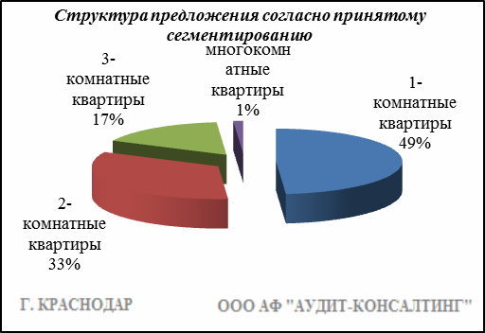

Анализ цен предложений в июле-августе 2019 г. на рынке квартир представлен в следующей таблице.

Район | 1-комнатные квартиры | 2-комнатные квартиры | 3-комнатные квартиры | многокомнатные квартиры | Общая ср. цена
 | ср. цена | ср. цена | ср. цена | ср. цена
2-я площадка | 47 994 | 45 079 | - | - | 47 265
40 лет Победы | 53 916 | 55 155 | 55 325 | 53 719 | 54 570
9-й км | 59 550 | 57 329 | 54 501 | 59 674 | 57 526
9-я Тихая | 44 971 | 43 044 | 41 614 | - | 43 539
Авиагородок | 59 486 | 60 019 | 46 428 | 54 737 | 55 398
Баскет-холл | 56 299 | 64 545 | 51 599 | 34 483 | 55 478
Вавилова | 56 783 | 43 974 | 48 238 | - | 49 880
Восточно-Кругликовская | 52 642 | 51 444 | 50 809 | 47 779 | 52 011
Гидростроителей | 50 755 | 49 918 | 49 469 | 52 517 | 50 341
Гор. хутор | 58 898 | 52 020 | 43 059 | - | 54 385
Горгаз | 61 275 | 59 608 | 58 831 | 58 301 | 59 604
ЖК "Большая Таманская" | 74 497 | 75 364 | 60 480 | - | 74 067
ЖК "Гарантия" | 63 363 | 56 799 | 64 957 | - | 62 109
ЖК "Губернский" | 55 458 | 54 838 | 55 886 | 37 230 | 55 236
ЖК "Достоевский" | 62 946 | 74 398 | 73 038 | - | 70 766
ЖК "Симфония" | 68 694 | 75 011 | 72 171 | 74 101 | 71 798
ЖК "Солнечный остров" | 77 778 | 76 579 | 75 793 | 98 039 | 78 439
ЖК "Флотилия" | 60 497 | 60 120 | 58 153 | - | 59 840
ЖК "Элегант" | 67 926 | 74 298 | 68 758 | 63 163 | 69 224
Западный обход | 44 794 | 45 341 | 41 683 | 36 667 | 44 478
ЗИП | 50 121 | 54 106 | 54 403 | 60 493 | 52 547
Знаменский | 42 084 | 42 984 | 44 665 | 49 286 | 42 359
Ипподром | 39 746 | 35 997 | 49 254 | - | 38 588
ККБ | 51 266 | 51 101 | 47 414 | 46 875 | 50 441
Кожевенная | 70 661 | 78 968 | 70 138 | 86 089 | 73 127
Комсомольский | 62 466 | 56 977 | 54 628 | 52 489 | 58 029
КСК | 58 014 | 55 612 | 53 209 | 53 865 | 56 228
мкр. Панорама | 59 103 | 59 522 | 58 824 | 59 449 | 59 212
Молодежный | 45 646 | 45 998 | 44 754 | - | 45 732
Московский | 51 859 | 52 947 | 54 290 | - | 52 472
Музыкальный | 46 609 | 45 578 | 46 975 | 60 096 | 46 404
МХГ | 56 705 | 54 286 | 49 250 | - | 54 564
Немецкая деревня | 54 125 | 57 088 | 49 688 | 48 956 | 53 546
Новознаменский | 46 448 | 43 174 | - | - | 45 533
Пашковский | 55 205 | 52 009 | 53 499 | 53 589 | 53 973
Плодородный | - | - | - | - | -
Репино | 65 354 | 60 648 | 55 066 | - | 60 633
РМЗ | 54 359 | 54 615 | 49 271 | - | 53 592
Российская | 44 601 | 45 064 | 45 375 | 46 025 | 44 825
Рубероидный | 32 743 | 37 879 | - | - | 34 455
Северный | 44 664 | 43 449 | 39 915 | - | 43 726
Славянский | 53 030 | 52 669 | 50 060 | 50 000 | 52 603
Старый центр | 62 684 | 61 291 | 64 337 | 71 467 | 62 864
СХА | 63 981 | 62 584 | 56 958 | 48 574 | 62 013
Табачная фабрика | 56 964 | 59 988 | 59 631 | 43 822 | 57 908
ТЭЦ | 43 317 | 53 446 | 47 019 | - | 46 775
Учхоз Кубань | 45 714 | 44 222 | - | - | 44 968
Фестивальный | 64 843 | 64 057 | 62 776 | 61 397 | 63 998
ХБК | 60 966 | 55 681 | 55 625 | 52 354 | 57 734
Центральный | 64 855 | 62 827 | 64 306 | 59 340 | 63 815
Черемушки | 61 079 | 59 024 | 55 152 | 55 640 | 59 215
Школьный | 56 315 | 58 661 | 57 715 | 51 018 | 57 363
Энка | 55 129 | 53 492 | 54 833 | 59 537 | 54 674
Юбилейный | 68 101 | 69 889 | 65 557 | 61 235 | 67 995
Всего, руб./кв. м | 54 838 | 55 627 | 56 448 | 57 799 | 55 406

Домовладения

Результат проведенного анализа представлен в следующей таблице. В качестве базиса (100%) применяется средний показатель за 2014 год (42 652 руб./кв.м).

 | сент.-окт. 18 | нояб.-дек. 18 | янв.-февр. 19 | март-апр. 19 | май-июнь 19 | июль-авг. 19
Средняя | 40 167 | 40 090 | 41 866 | 42 939 | 42 620 | 42 616
Динамика | 94% | 94% | 98% | 101% | 100% | 100%

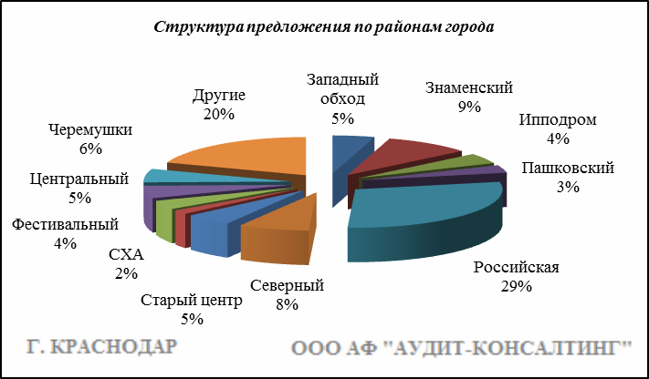

Итоги анализа представлены ниже:

Район | Ср. цена руб. за 1 кв. м.
2-я площадка | 44 831
40 лет Победы | 52 455
9-й км | 55 933
9-я Тихая | 24 807
Авиагородок | -
Баскет-холл | 42 896
Вавилова | 42 001
Восточно-Кругликовская | 37 438
Гидростроителей | 44 519
Гор. хутор | 47 488
Горгаз | 52 221
Западный обход | 40 770
ЗИП | -
Знаменский | 34 797
Ипподром | 34 696
ККБ | 35 289
Кожевенная | 54 752
Комсомольский | -
КСК | 46 380
Молодежный | 33 816
Московский | 41 499
Музыкальный | 36 824
МХГ | 39 119
Немецкая деревня | 48 262
Новознаменский | 44 965
Пашковский | 55 137
Плодородный | 33 074
Репино | 59 375
РМЗ | 61 351
Российская | 33 809
Рубероидный | -
Северный | 45 206
Славянский | 56 035
Старый центр | 48 515
СХА | 48 920
Табачная фабрика | 56 837
ТЭЦ | 63 890
Учхоз Кубань | 29 490
Фестивальный | 61 112
ХБК | 66 950
Центральный | 50 592
Черемушки | 53 539
Школьный | 61 358
Энка | 49 894
Юбилейный | 55 851
Всего, руб./кв.м | 42 616

Основные выводы относительно рынка жилой недвижимости

Проведенный анализ рынка показал следующее:
Квартиры выставляются на рынок (без учета скидки на торг) в диапазоне от 30 000 руб./кв.м. – 100 980 руб. /кв.м. в зависимости от различных ценообразующих факторов, в среднем же по состоянию на июль-август 2019г. цена предложения квартир составляет 55 406 руб./кв.м.
Цена предложения домовладений в диапазоне от 14 423 руб./кв.м. – 100 917 руб. /кв.м. (без учета скидки на торг) составляет 42 616 руб./кв.м.
Динамика рынка недвижимости: наблюдается рост средней цены предложения на рынке квартир и стагнация средней цены предложения на рынке домовладений.
Спрос, предложение: наблюдается перевес предложения над спросом, это также обусловлено сложной экономической ситуацией, наложением санкций на РФ, что препятствует стабильному развитию экономики.
Объем продаж: по информации профессиональных участников рынка недвижимости, объем продаж по отношению к периоду годом ранее, снизился, что объясняется также сложной экономической ситуацией в стране.

Рынок коммерческой недвижимости

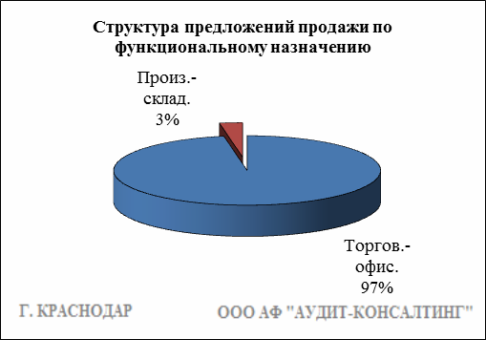

Торгово-офисная недвижимость

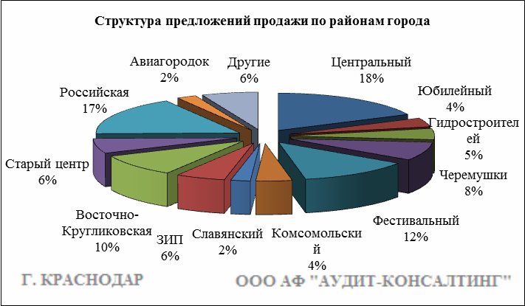

Результат проведенного анализа представлен в следующей таблице. В качестве базиса (100%) применяется средний показатель за 2014 год (65 078 руб./кв.м).

Район | сент.-окт. 18 | нояб.-дек. 18 | янв.-февр. 19 | март-апр. 19 | май-июнь 19 | июль-авг. 19
Центральный |  |  |  |  | 75 544 | 82 415
Юбилейный |  |  |  |  | 79 714 | 81 395
Гидростроителей |  |  |  |  | 60 574 | 61 126
Черемушки |  |  |  |  | 73 657 | 80 386
Фестивальный |  |  |  |  | 80 685 | 87 370
Комсомольский |  |  |  |  | 66 809 | 71 198
Славянский |  |  |  |  | 60 330 | 71 255
ЗИП |  |  |  |  | 64 413 | 71 854
Пашковский |  |  |  |  | 54 522 | 68 546
Восточно-Кругликовская |  |  |  |  | 74 830 | 83 472
Старый центр |  |  |  |  | 78 994 | 81 394
Энка |  |  |  |  | 72 778 | 52 485
Западный обход |  |  |  |  | 72 453 | 87 258
Немецкая деревня |  |  |  |  | 105 155 | 68 303
Российская |  |  |  |  | 70 481 | 75 042
Северный |  |  |  |  | 56 960 | 62 272
Знаменский |  |  |  |  | 59 559 | 57 354
Авиагородок |  |  |  |  | 60 528 | 63 188
Вавилова |  |  |  |  | 64 350 | 43 632
Средняя | 69 368 | 71 745 | 70 150 | 73 793 | 72 102 | 77 769
Динамика | 107% | 110% | 108% | 113% | 111% | 120%

Производственно-складская недвижимость

Результат проведенного анализа представлен в следующей таблице. В качестве базиса (100%) применяется средний показатель за 2014 год (27 247 руб./кв.м).

 | сент.-окт. 18 | нояб.-дек. 18 | янв.-февр. 19 | март-апр. 19 | май-июнь 19 | июль-авг. 19 | Диапазон цен исследуемого интервала
Средняя | 27 703 | 27 949 | 27 618 | 28 465 | 30 378 | 30 399 | 7 181 – 95 141
Динамика | 102% | 103% | 101% | 104% | 111% | 112% | -

Основные выводы относительно рынка коммерческой недвижимости

Проведенный анализ рынка показал следующее:
Торгово-офисная недвижимость выставляется на рынок (без учета скидки на торг) в диапазоне от 25 000 руб./кв.м. – 160 264 руб. /кв.м. в зависимости от различных ценообразующих факторов, в среднем же по состоянию на июль-август 2019 г. цена предложения продажи торгово-офисной недвижимости составляет 77 769 руб./кв.м.
Производственно-складская недвижимость выставляется на рынок (без учета скидки на торг) в диапазоне от 7 181 руб./кв.м. – 95 141 руб. /кв.м. в зависимости от различных ценообразующих факторов, в среднем же по состоянию на июль-август 2019 г. цена предложения продажи производственно-складской недвижимости составляет 30 399 руб./кв.м.
Динамика рынка недвижимости: наблюдается рост средней цены предложений продажи торгово-офисной недвижимости и стагнация средней цены предложений продажи производственно-складской недвижимости.
Спрос, предложение: наблюдается перевес предложения над спросом, это обусловлено сложной экономической ситуацией, наложением санкций на РФ, что препятствует стабильному развитию экономики.
Объем продаж: по информации профессиональных участников рынка недвижимости, объем продаж по отношению к периоду годом ранее, снизился, что объясняется также сложной экономической ситуацией в стране.

Рынок земельных участков

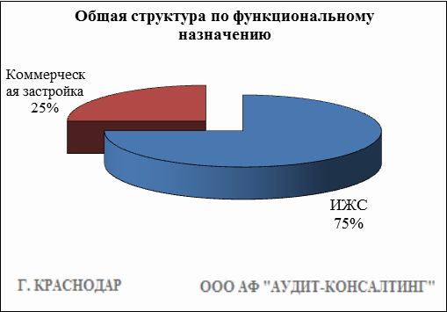

Индивидуальное жилищное строительство (ИЖС)
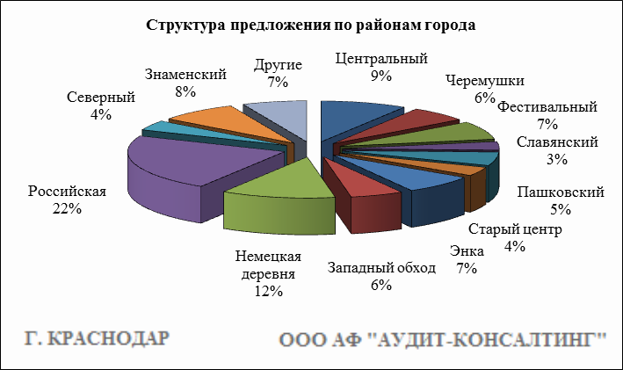

Результат проведенного анализа представлен в следующей таблице. В качестве базиса (100%) применяется средний показатель за 2014 год (886 667 руб./сот.).

Район | сент.-окт. 18 | нояб.-дек. 18 | янв.-февр. 19 | март-апр. 19 | май-июнь 19 | июль-авг. 19 | Диапазон цен исследуемого интервала
Центральный |  |  |  |  | 1 306 659 | 1 382 218 | 333 333 - 3 857 142
Юбилейный |  |  |  |  | 1 024 916 | 905 338 | 792 439 - 1 083 333
Гидростроителей |  |  |  |  | 945 333 | - | -
Черемушки |  |  |  |  | 1 165 107 | 1 224 288 | 236 666 - 3 500 000
Фестивальный |  |  |  |  | 1 803 465 | 1 760 496 | 416 666 - 4 375 000
Комсомольский |  |  |  |  | 743 612 | 895 814 | 615 385 - 1 147 058
Славянский |  |  |  |  | 1 311 179 | 1 100 913 | 550 000 - 1 800 000
ЗИП |  |  |  |  | 872 857 | 915 714 | 860 000 - 971 428
Пашковский |  |  |  |  | 691 251 | 885 217 | 150 000 - 3 333 333
Восточно-Кругликовская |  |  |  |  | 533 928 | 639 093 | 400 000 - 1 306 789
Старый центр |  |  |  |  | 1 449 442 | 1 099 993 | 216 667 - 2 296 296
Энка |  |  |  |  | 568 633 | 441 471 | 280 000 - 1 000 000
Западный обход |  |  |  |  | 522 057 | 467 151 | 87 962 - 881 944
Немецкая деревня |  |  |  |  | 341 476 | 324 356 | 1181 818 - 137 500
Российская |  |  |  |  | 453 586 | 423 417 | 75 000 - 2 571 428
Северный |  |  |  |  | 544 443 | 486 669 | 80 000 - 833 333
Знаменский |  |  |  |  | 301 527 | 324 480 | 87 272 - 885 714
Авиагородок |  |  |  |  | 690 347 | 595 706 | 87 500 - 2 368 421
Вавилова |  |  |  |  | 956 944 | 762 755 | 250 000 - 1 275 510
Средняя | 909 310 | 897 821 | 921 304 | 818 284 | 850 892 | 727 016 | 75 000 - 4 375 000
Динамика | 103% | 101% | 104% | 92% | 96% | 82% | -

Коммерческая застройка

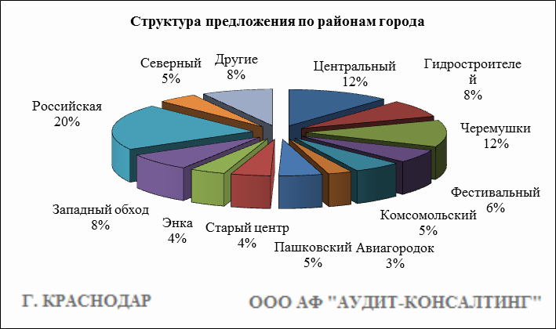

Результат проведенного анализа представлен в следующей таблице. В качестве базиса (100%) применяется средний показатель за 2014 год (965 581 руб./сот.).

Район | сент.-окт. 18 | нояб.-дек. 18 | янв.-февр. 19 | март-апр. 19 | май-июнь 19 | июль-авг. 19 | Диапазон цен исследуемого интервала
Центральный |  |  |  |  | 2 605 389 | 2 011 958 | 42 235 - 3 800 000
Юбилейный |  |  |  |  | - | 1 601 642 | 600 000 - 2 700 000
Гидростроителей |  |  |  |  | 1 344 180 | 1 228 559 | 300 000 - 5 000 000
Черемушки |  |  |  |  | 1 193 405 | 1 604 761 | 15 616 - 3 666 666
Фестивальный |  |  |  |  | 1 515 278 | 2 225 161 | 550 000 - 3 571 428
Комсомольский |  |  |  |  | 1 237 999 | 933 784 | 50 000 - 2 361 111
Славянский |  |  |  |  | - | 1 292 530 | 400 000 - 2 116 788
ЗИП |  |  |  |  | - | 1 700 000 | 1 600 000 - 1 900 000
Пашковский |  |  |  |  | 805 177 | 1 015 943 | 96 250 - 3 000 000
Восточно-Кругликовская |  |  |  |  | 1 473 525 | 2 262 500 | 1 487 500 - 2 800 000
Старый центр |  |  |  |  | 2 501 215 | 2 372 871 | 260 000 - 4 457 831
Энка |  |  |  |  | 658 257 | 1 279 528 | 346 153 - 4 000 000
Западный обход |  |  |  |  | 833 333 | 559 654 | 15 000 - 1 000 000
Немецкая деревня |  |  |  |  | - | - | -
Российская |  |  |  |  | 434 142 | 976 942 | 16 000 - 2 875 000
Северный |  |  |  |  | 684 150 | 674 489 | 50 000 - 1 000 000
Знаменский |  |  |  |  | 401 065 | 463 856 | 189 189 - 785 714
Авиагородок |  |  |  |  | 1 111 483 | 1 345 833 | 750 000 - 3 125 000
Вавилова |  |  |  |  | - | 390 000 | 100 000 - 700 000
Средняя | 1 150 559 | 1 177 421 | 1 232 814 | 1 152 865 | 1 290 747 | 1 340 976 | 15 000 - 5 000 000
Динамика | 119% | 122% | 128% | 119% | 134% | 139% | -

Основные выводы относительно рынка земельных участков

Проведенный анализ рынка показал следующее:
Земельные участки под индивидуальное жилищное строительство выставляются на рынок (без учета скидки на торг) в диапазоне от 75 000 руб./сот. – 4 375 000 руб./сот. в зависимости от различных ценообразующих факторов, в среднем же по состоянию на июль-август 2019 г. цена предложения земельных участков под ИЖС составляет 727 016 руб./сот.
Цена предложения земельных участков под коммерческую застройку в диапазоне от 15 000 руб./сот. – 5 000 000 руб./сот. (без учета скидки на торг) составляет 1 340 976 руб./сот.
Динамика рынка недвижимости: наблюдается падение средней цены предложения продажи земельных участков под ИЖС и рост средней цены предложения продажи под коммерческую застройку.
Спрос, предложение: наблюдается перевес предложения над спросом, это обусловлено сложной экономической ситуацией, наложением санкций на РФ, что препятствует стабильному развитию экономики.
Объем продаж: по информации профессиональных участников рынка недвижимости, объем продаж по отношению к периоду годом ранее (в докризисный период), снизился, что объясняется также сложной экономической ситуацией в стране.

ООО АФ "Аудит-Консалтинг"
г. Москва, ул. Новодмитровская, 2. с. 7, оф. 18
Отдел Аудита и Бухгалтерского учета
Тел: +7 (495) 280-35-58, +7 (903) 154-36-54

